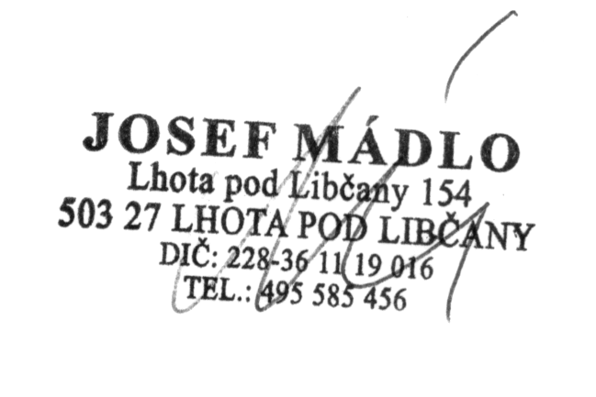
Seznam skladeb

Skladba | autor
Chaloupky pod horama | F.Voborský
Dívka s perlami ve vlasech | G.Presser
Dlouhej kouř | Chinaski
Stejně jako já | Chinaski
Malagelo | I.Hlas
Malagelo | Ivan Hlas
Na kolena | Ivan Hlas
Pod oknem | Ivan Hlas
Prázdný sál | J. Doležal/Bronislav Prochazka
Africká | J.Doležal
Písnička Česká | J.Hašek
Život je jen náhoda | J.Ježek
Život je jen náhoda | J.Ježek
Klobouk ve křoví | J.Ježek
Šťastný chlap | J.Král
Jsem stále sám | J.Mádlo
Stánky | J.Nedvěd
Jahody mražený | J.Schelinger
Břeclavská kasárna | J.Slabák
Okolo Seče | J.Slabák
Za tú horů | J.Slabák
Morava,krásná zem | J.slabák
Pramínek vlasů | J.Šlitr
Pramínek vlasů | J.Šlitr
Škoda lásky | J.Vejvoda
Psaníčko po létech | J.Vejvoda
Už je to dávno | J.Vejvoda
Máničko má | J.Vejvoda
Kdyby ty muziky | J.Vejvoda
Jeď co to dá | Jan Doležal
Klidné odpoledne | Jan Doležal
Letní reggae | Jan Doležal
Nejlepší holka | Jan Doležal
Oči | Jan Doležal
Pořád jen NE | Jan Doležal
Rub a líc | Jan Doležal
Svět se točí dál | Jan Doležal
Bez legrace | Jan Doležal
Hra stínů | Jan Doležal
Každý má svoji pravdu | Jan Doležal
Nechme to být | Jan Doležal
Přišel Josef | Jan Doležal
Slavnosrní valčíček | Jan Doležal
Smrt z vyděšení | Jan Doležal
Stop | Jan Doležal
Valčíček | Jan Doležal
Všehochuť | Jan Doležal
Prázdný sál | Jan Doležal/Bronislav Procházka
Svítá jenom nám | Jan Doležal/Dita Holá
Africká | Jan Doležal/Eliška Štěrbová
Mlynářovo dítě | Jan Doležal/Josef Kainar
Druhý dech | Jan Doležal/Zora Sakařová
Hádám, co mi dává | Jan Doležall/Dita Holá
Hrajme my dva | Jan Doležall/Dita Holá
Padá k nám | Jan Doležall/Dita Holá
Ránem vzbuzená | Jan Doležall/Dita Holá
Morava-krásná zem | Jan Slabák
Pořádný blues | Jan Spálený
Škoda lásky | Jaromír Vejvoda
Staročeská muzika | Jaroslav Malina
Holubí dům | Jaroslav Uhlíř/Emil Synek
Kartágo | Jiří Schelinger/F.R.Čech
Karviná | Jiří Šíma/Ivan Hlas
Pětatřicátníci | K.Hašek
Bílé konvalinky | K.Vacek
Nikdy se nevrátí | K.Vacek
Až se jednou potkáme | K.Vacek
Šumařika | K.Vacek
Až budou trumpety | K.Vacek
Bezejmená | K.Vacek
Holky z naší školky | K.Vágner
Až nás cesty | K.Valdauf
Až se budeš vdávat | K.Valdauf
Není všechno paráda | K.Zich
Láďa | Kabát
Šaman | Kabát
Coloredo | Kabát
Pohoda | Kabát
Pětatřicátníci | Karel Hašler
Poprava blond holky | Karel Janovec/Ivo Plicka
Cikánka | Karel Vacek
Dávej, ber | M.David
Země vzdálená | M.Pavlíček
Hlupák váhá | O.Říha
Až… | O.Říha
Někdy příště | Oldřich Říha/l.Vostárek
Bláznova ukolébavka | P.Dydovič
Jasná zpráva | P.Janda
Osmý den | P.Janda
Proč zrovna ty | P.Janda
Jako za mlada | P.Janda
Jana | P.Kaldet
Náhrobní kámen | P.Novák
Hvězdičko blýskavá | P.Novák
Budu chodit po špičkách | P.novák
Bláznova ukolébavka | Pavel Dydovič/F.Řebíček
Dej mi víc své lásky | Petr Janda/Pavel Chrastina
Slzy tvý mámy | Petr Janda/V.Babula
Okno mé lásky | Petr Janda/Z.Rytíř
Ta ta | R.Pastorňák
Jsem prý blázen | S.Kubeš
Rybitví | V. Tesařík/R. Tesařík
Jetel u vody | V.Bláha
Sukýnka | V.Bláha
Náruživá | Žlutý pes

